**72 04 28 40 14 038**

**8 701 605 41 37**

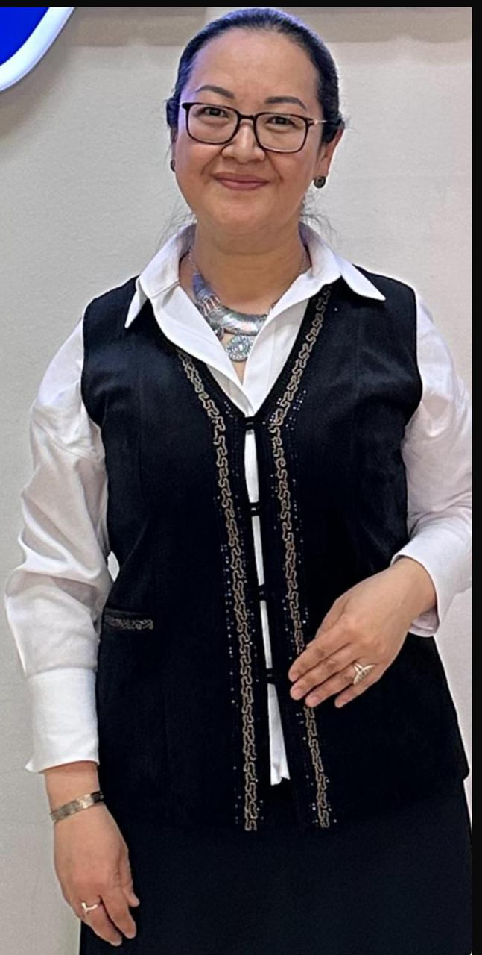

**МОШКАЛОВА Лаззат Демесбековна,**

**Ө.А.Жолдасбеков атындағы №9 IT лицейінің педагог-психолог маманы.**

**Шымкент қаласы**

**ҚАЗАҚЫ ҚОНАҚЖАЙЛЫҚТЫҢ ЭТНОПСИХОЛОГИЯЛЫҚ АСТАРЛАРЫ ХАҚЫНДА**

### Қазақ халқының қонақжайлығы ғасырлар бойы ұрпақтан-ұрпаққа жалғасып келе жатқан ерекше құндылық болып табылады. Бұл дәстүр әрқашан қазақ қоғамында маңызды рөл атқарып, қоғамның моральдық негіздерін қалыптастыруда үлкен орын алатын болған. Қазақта «Қонақ келсе – құт келеді» деп айтылатыны, қонақтардың келуін тек қуаныш әрі ізгілік ретінде қабылдайтынын көрсетеді. Сондай-ақ, «Қырықтың бірі – Қыдыр» деген нақыл сөз де қонаққа деген құрметтің терең мағынасын ашады. Қазақ халқы үшін қонақтың үйге келуі – береке мен жақсылықтың белгісі ретінде қарастырылады.

**Қонақтардың түрлері**

Қазақ халқы қонақтарды үш түрлі категорияға бөліп, әрқайсысына ерекше құрмет көрсеткен. Бұл құрметті бөліп қарастыру, қонақтың келген мақсатымен немесе орнымен байланысты еді.

1. **Арнайы қонақ** – белгілі бір мақсатпен шақырылған қонақтар. Бұл топқа құдалар, той қонақтары, туыстар кіреді. Арнайы қонақтар үшін үй иесі барлық жағдайды жасауға тырысады, себебі олардың келгені маңызды оқиға болып саналады.
2. **Құдайы қонақ** – кездейсоқ келіп қалған, жолшыбай тоқтаған жолаушылар. Мұндай қонақтар жиі ұзақ сапардан шаршап, демалуға келген адамдар. Қазақ халқы оларды да ерекше құрметпен қарсы алып, үйіне шақырады. Бұл қонақтарды күтуде ешқандай дайындық болмаса да, үй иесі бар мүмкіндікті пайдаланып, қонаққа ыстық асты ұсынып, көңіл бөледі.
3. **Қыдырма қонақ** – ешбір белгілі себеппен келген кезбе қонақтар. Бұл адамдар көбінесе ел аралап жүретін немесе кез келген жерде тоқтап кететін адамдар. Олар әдетте өз жолдарын жалғастырар алдында қазақ үйінде тынығып, қонақасы ішіп кетеді. Мұндай қонақтар да қазақ үйінде әрқашан қолдайтын, құрметке бөленетін тұлғалар болып табылады.

**Қонаққа көрсетілетін құрмет**

Қазақ халқы қонақты ең жақсы ас-дәммен қарсы алады. Қонаққа барынша құрмет көрсету – бұл әр үйдің міндеті әрі дәстүрі. Қонақасына арналған дастарқан ұлттық тағамдармен безендіріледі. Мысалы:

* **Ет (бешбармақ)** – қазақтың негізгі тағамы, қонаққа ұсынылатын басты ас.
* **Қымыз, шұбат, айран** – қонаққа ұсынылатын ұлттық сусындар. Қымыз мен шұбат әсіресе, ыстық күндері өте жақсы сусын болып саналады.
* **Баурсақ, құрт, май, қоспа** – дастарқанның ажарын аша отырып, қонақтың көңілін көтеруге септігін тигізеді.

Сонымен қатар, қонаққа ұсынылатын ең құрметті орын **төр** болып табылады. Төр – бұл үйдің ең қадірлі жері, сондықтан қонақ сол жерде отыруға шақырылады. Қазақ халқы үшін төрге қонақ шақыру – оған деген құрметтің биік шыңы.

**Қонақтың міндеттері**

Қонақ та үй иесіне өзінің алғысын білдіріп, оған батасын береді. Бұл дәстүр **қонақ кәдесі** деп аталады. Қонақ үй иесіне сый-сияпат немесе жақсы тілектерін білдіреді. Бұл екіжақты құрмет пен ізгілік символы болып табылады. Қонақ кәдесі қазақ халқының мәдениетіндегі қонақ пен үй иесінің арасындағы байланыс пен сыйластықты көрсететін маңызды тұстардың бірі.

Ата-ана мен бала өз отбасында «Қонақ кәдесі» деген дәстүр бойынша Ө.А.Жолдасбеков атындағы N9 IT лицейде 8 сынып оқушылары дастархан жайып, қонақасы деп аталатын ас мәзірі бойынша құрметті қонаққа арнайы сойылған қойдың басы тартылатынын көрсетті. Жасы үлкен ақсақал дастарханға бата беріп,басты бөлшектеп кімдерге қалай үлестіру кәдесін түсіндіріп берді.Әр бір бөлшегі өте пайдалы,сыйлы кәде екенін жеткізді. Оқушылар басты табаққа салғанда қалай табыстау керектігін мұқият көріп үлкен сабақ алды. Бастың тарихын өте әсерлі, мағыналы етіп атамыз айтып берді.

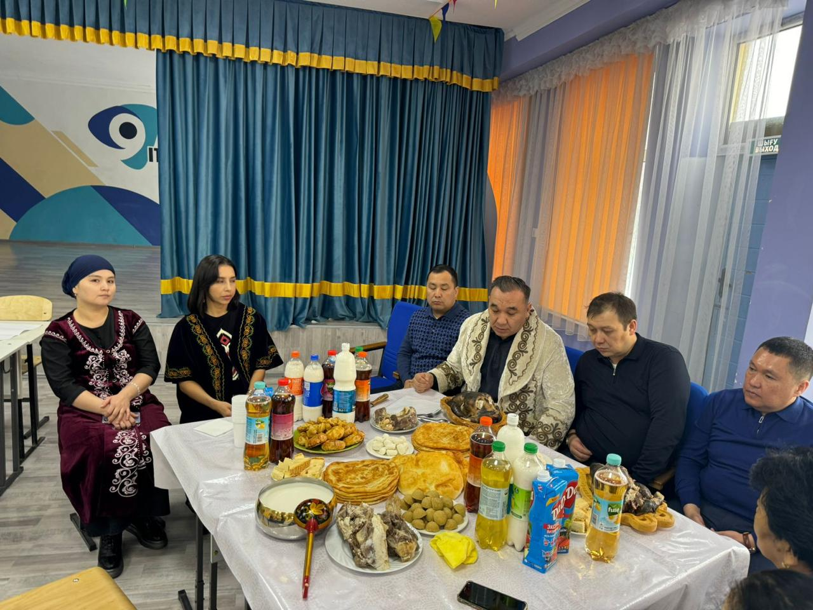

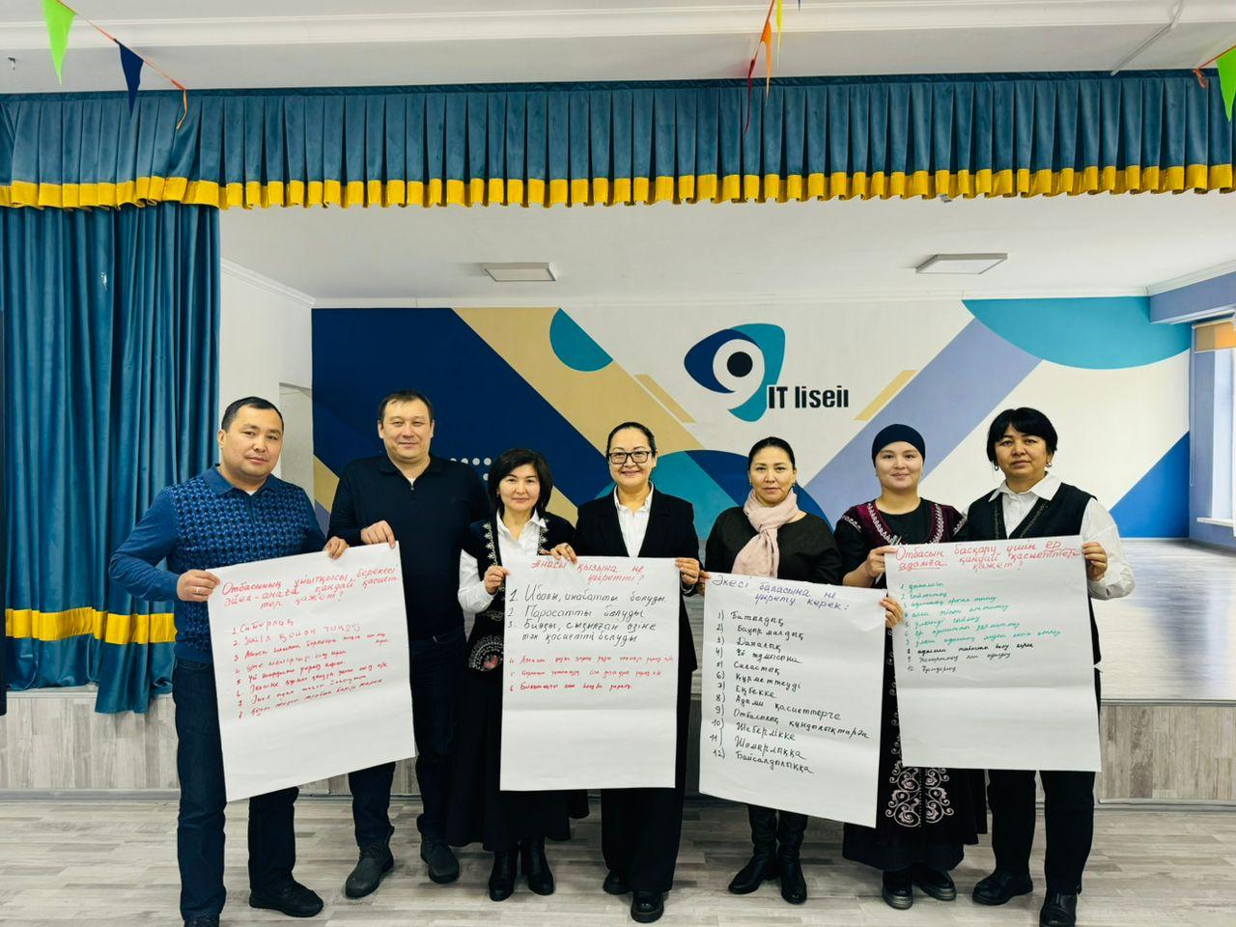

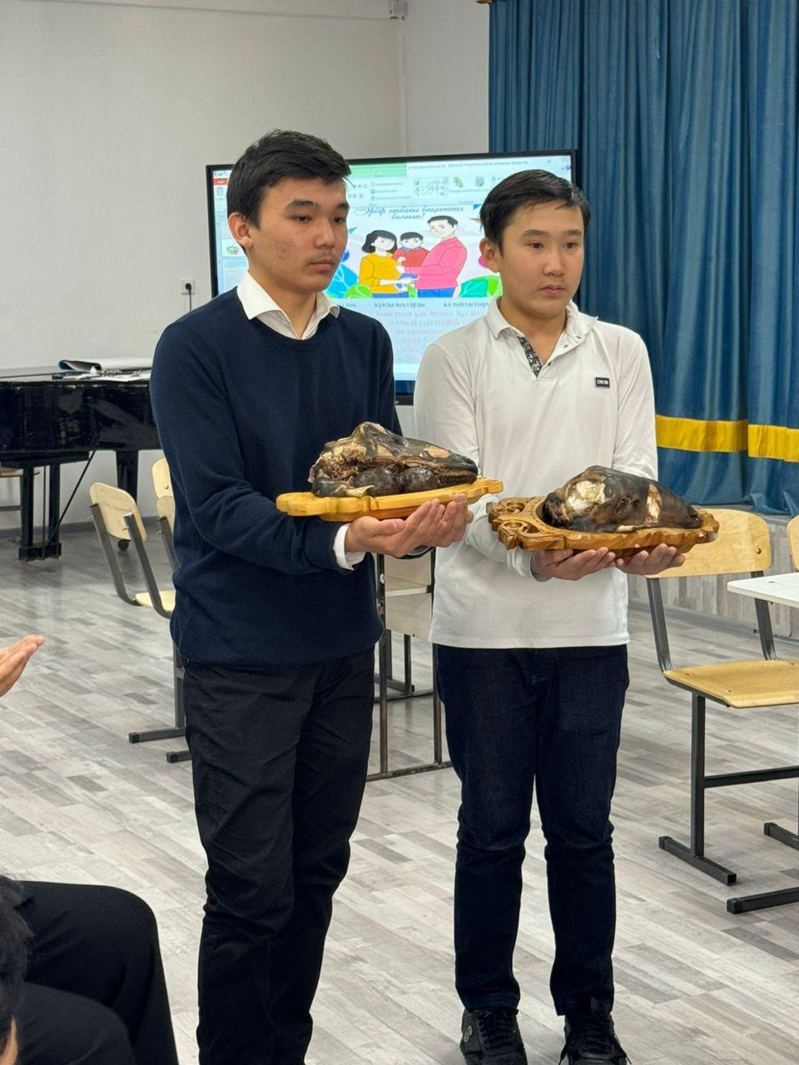

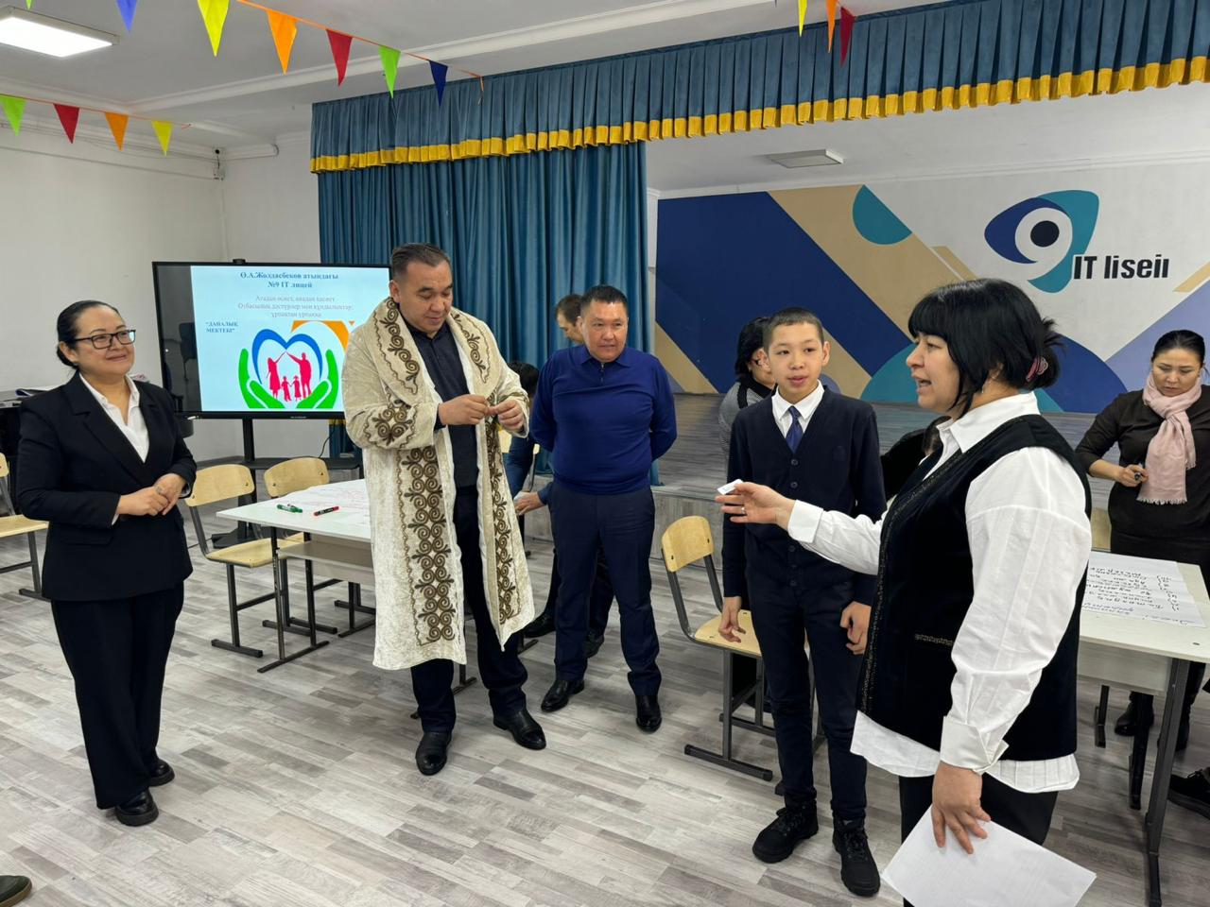

Қазақ халқының қонақжайлық дәстүрі тек қана асты ішіп-жеумен шектелмей, оған деген ықылас пен мейірімділікті де көрсетеді. Қазақ халқында қонақ күтудің барлық рәсімі, тағамдары мен міндеттері ұлттық болмысымыздың айнасы іспеттес. Бұл дәстүр ұлттық мәдениетіміздің ажырамас бөлігі болып қалуда.

Қонақжайлық – қазақтың ең асыл қасиеттерінің бірі, ол бір жағынан бізге тарихымыз бен мәдениетімізді сақтап қалуға көмектессе, екінші жағынан бізге адамдар арасындағы мейірімділік пен құрметті нығайтуға қызмет етеді.

Қонақжайлық этнопсихологиясы – белгілі бір халықтың қонақ қабылдау дәстүрі мен мінез-құлық ерекшеліктерін зерттейтін этнопсихология саласы. Бұл ұғым халықтың менталитетіне, өмір салтына, рухани және мәдени құндылықтарына тікелей байланысты. Қазақ халқының қонақжайлығы – оның этнопсихологиялық ерекшелігінің жарқын көрінісі.

**Қазақ қонақжайлығының этнопсихологиялық негіздері**

Қазақ халқының қонақжайлығын бірнеше этнопсихологиялық ерекшелік арқылы түсіндіруге болады:

1. Рухани құндылықтар мен сенімдер

• «Қырықтың бірі – Қыдыр» деген түсінік бойынша әр келген қонақ – жақсылықтың нышаны. Қазақ үшін қонақты құрметтеу – парыз.

• Құдайы қонақтың тағдырына араласу, оларға көмек көрсету – адами міндет.

2. Әлеуметтік байланыстар мен татулық

• Қонақжайлық – туыстық, достық, көршілік қарым-қатынасты нығайтудың жолы.

• Қазақ халқының көшпелі өмір салты қонаққа арнайы орын әзірлеу, ас дайындау, әңгіме-дүкен құруды мәдениетінің ажырамас бөлігіне айналдырды.

3. Кеңпейілділік пен мейірімділік

• Қазақтың қонақжайлығы мінезіндегі ашықтық пен жомарттықтан көрініс табады. Қонаққа барын беріп, ақ ниетпен шығарып салу – ұлттық болмыстың белгісі.

4. Дәстүрге құрмет

• Қонақ күтуге байланысты салт-дәстүрлер психологиялық тұрғыда адамдарға қуаныш сыйлап, бірлік пен жақындық сезімін арттырады. Қонақтың разылығы – үй иесінің мәртебесі.

• Әр қонақтың орны мен мәртебесі ескеріледі (арнайы қонақ, құдайы қонақ).

**Қорытынды:** **Этнопсихология тұрғысынан қонақжайлықтың пайдасы**

• Әлеуметтік байланыс орнату: Адамдар арасында сенім мен сыйластық сезімін арттырады.

• Стресс деңгейін азайту: Қонақпен әңгімелесу, ой бөлісу психологиялық тұрғыда жеңілдік береді.

• Жеке тұлғалық даму: Ашықтық пен мейірімділік қасиеттерін қалыптастырады.